Рецензия
на лабораторную работу №2 по дисциплине «Информатика»
для специальности 09.03.01, выполненную Симой К.В. (Котельниково)

Работа не принята. Замечания:
- странно вы назвали присланные файлы:
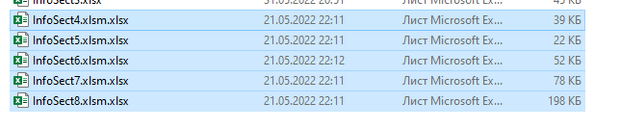
Надо вот так, это же файлы с макросами:
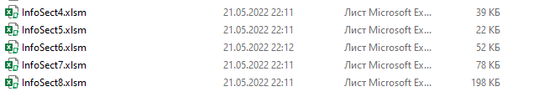
Такое ощущение, что у вас на компьютере не включен режим показа имен файлов с расширением;
- задание 4.1: не указана размерность используемых величин. Две таблицы, одна кнопка запуска макроса. Он что, на обе таблицы работает?
В этом задании две задачи. Первая – создать макрос, работающий только на ФЗП=20000. Вторая – создать макрос, работающий для произвольно задаваемого ФЗП. Вот так и организуйте. Только не надо запрещать пользователю принимать или увольнять работников. А вас так и получается. Попробуйте добавить пару медсестер. Запустите макрос. И что в результате??
- задание 4.2: и снова немая работа. Как запускать макрос, выполняющий задание? Нет ни кнопки, ни указаний.
- задание 5.1: и снова немая работа. Даже массивы не обозначены, не говоря уж о том, что нет ни кнопки запуска макроса, ни указаний
- в задании 5.2б: и снова немая работа. Не указана формула матем. выражения, по которой проводится расчет, и каким способом вычислялись все три значения;
- в Infolab6 три задания. Укажите, пожалуйста, как их выполнять. Попытался запустить «Титульный лист» - не работает. Не могу справиться с таким недружелюбным пользовательским интерфейсом…
- . кстати, по заданию 6.3 поясню на всякий случай: в макросе генерации титульного листа у вас должен быть стационарный текст, который вводится в коде, и переменный текст, запрашиваемый последовательно через InputBox: название работы, фамилия исполнителя, его группа (или код), фамилия и должность проверяющего работу, дата выполнения, год. Всё это надо оформить макросом, запускаемом кнопкой. Вот примерный вид титульного листа. Он должен поместиться на лист формата А4:
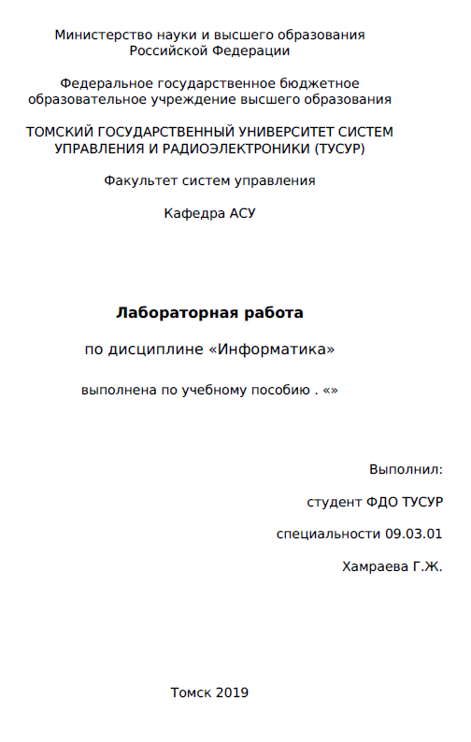
Переменная часть
Стационарная часть
- в задании 7.1 щелкаю по кнопкам Переключатель 1 и Переключатель 2, кнопки переключаются, а соответствующее сообщение не выдается…:
- в задании 7.2 поясните, где Полоса прокрутки и Счетчик как элементы формы управления, а где как элементы ActiveX. Нет описания различия элементов формы управления и элементов ActiveX. Нажатие на «Заполнить список» и «Очистить список» вызывает сообщение об ошибке. С ячейкой должен быть связан ListBox1, а не ListBox2. В ListBox2 должен появляться список месяцев с указанием их порядкового номера;
- в задании 8.1 на форме надо использовать элемент управления MultiPage для создания коллекции страниц (вкладок) (тогда не надо кнопок Назад-Вперед). Такая (пошаговая) – не принимаетсяю. Нажатие на «Готово» при незаполненных полях должно вызывать появление информационного сообщения об этом с возможностью продолжать работу с формой. В ваучере должна появиться стоимость поездки, рассчитанная по предложенному вами алгоритму, в зависимости от введенных данных, а не вводимая в форме. В Практикуме есть пример, можете взять его за основу. В ваучере укажите размерность стоимости поездки.
- по заданию 8.2: результат должен появляться по совокупности сданных предметов в зависимости от введенных оценок, а не по одному предмету! А для чего здесь «Назад» - «Вперед»? Кнопка «Отмена» вызывает сообщение об ошибке.

Рецензент:
доцент кафедры АСУ
Миньков Сергей Леонидович
31.05.22

